VIII МЕЖДУНАРОДНЫЙ КОНКУРС ПЕДАГОГИЧЕСКОГО МАСТЕРСТВА
«ИДЕИ ОБРАЗОВАНИЯ 2025»

УРОК ЛИТЕРАТУРНОГО ЧТЕНИЯ ВО 2 КЛАССЕ
Л. ТОЛСТОЙ «КОСТОЧКА»

Кулакова Наталья Ивановна,
учитель начальных классов
государственного учреждения образования
«Средняя школа № 26
имени А.Н.Сивачёва г. Гродно»
Республика Беларусь

Гродно, 2025

Литературное чтение
Класс: 2
Тема: Л. Толстой «Косточка»
Цель: планируется, что к окончанию урока учащиеся будут:
- знать автора, название и содержание рассказа «Косточка», понимать идею произведения;
- уметь давать оценку поступкам героев.
Задачи личностного развития:
- способствовать формированию у учащихся навыков сознательного, чёткого чтения, критического осмысливания текста; умений делить текст на части, давать каждой части заголовки и кратко пересказывать текст;
- формировать читательскую грамотность через работу с визуальной моделью “Текстографика”;
- содействовать обогащению и расширению словарного запаса учащихся новыми словами и выражениями, совершенствованию умений анализировать текст, составлять характеристику героев, связывать материал текста с их собственным опытом;
- способствовать формированию умения эмоционально-оценочно откликаться на прочитанное, определять настроение героев;
- содействовать воспитанию честности, справедливости, ответственности за свои слова и поступки, воли; уважительного отношения к родителям, доверия к ним.
Используемая технология: «Текстографика» (авторы технологии: Н.Д. Вьюн (Россия), И.П. Тихоновецкая (Республика Беларусь))
Тип занятия: урок знакомства с новым произведением.

Оборудование: Литературное чтение : учебник для 2-го класса учреждений общ. сред. образования с рус. яз. обучения : в 2 ч. / В. С. Воропаева, Т. С. Куцанова. — 4-е изд. — Минск : Национальный институт образования, 2022. — Ч. 1. — 128 с. : ил.
Ход учебного занятия
1. Организационно-мотивационный этап
Цель: обеспечить проверку готовности учащихся к уроку, мотивировать на учебную деятельность и принятие целей и задач урока.
Прозвенел и смолк звонок.
Время начинать урок.
- Дыхательная разминка (стоя у рабочих мест)
Чудо-нос
Носиком дышу,
Дышу свободно,
Глубоко и тихо,
Как угодно.
Выполню задание:
Глубоко сейчас вдохну и задержу дыхание...
Раз, два, три, четыре
- Снова дышим: Глубже, шире..
— Присаживайтесь на места.
Прежде, чем урок начать
Я хочу вам пожелать:
Быть внимательным в ученье
И учиться с увлечением.
Мы друг к другу повернемся
И друг другу улыбнемся.
И удачи вам во всем,
А теперь урок начнем.
— Какой у нас сейчас урок? Что мы будем делать на уроке?
Прочитаем написанное на доске хором и дополним подходящими словами.
У – учиться … (читать)
Р – рассуждать
О – оценивать … (поступки героев)
К – красиво говорить.
— Желаю вам всем сегодня на уроке узнать, как можно больше нового, быть…
- Прочитайте слова и выберите подходящие.
- Пусть сегодняшний день и этот урок принесет нам радость общения, наполнит наши сердца благородными чувствами.
2. Операционно-познавательный этап
Цель: способствовать восприятию, осмыслению, запоминанию и анализу учащимися учебного материала.

- Этап подготовки артикуляционного аппарата к чтению.
- Артикуляционная разминка
- Скороговорки (логоритмика)
- Из слов на доске составьте предложение. (На карточках записаны слова предложения «У нас все получится» и прикреплены к доске вразнобой.
- Давайте прочитаем составленное предложение хором с разной интонацией:
У нас все получится.
У нас все получится?
У нас все получится!
- Прочитаем с логическим ударением на каждом слове. Следите за красной точкой. (учащиеся читают хором)
- Пусть это предложение станет девизом нашего урока.
2. Подготовка учащихся к работе на этапе усвоения знаний.
Сообщение темы урока.
- Внимательно рассмотрите рисунок (приложение 1). Почитайте слова.
- Как вы думаете, о чем пойдет сегодня речь на уроке?

- Правильно, сегодня на уроке мы поговорим о семье.
- Семья – это самое дорогое, что может быть у человека. Это опора, поддержка, любовь, взаимопонимание, радость, доверие, улыбки. Даже, если встречаются трудности, семья справляется с ними, потому что вместе, потому что рядом, плечо к плечу.
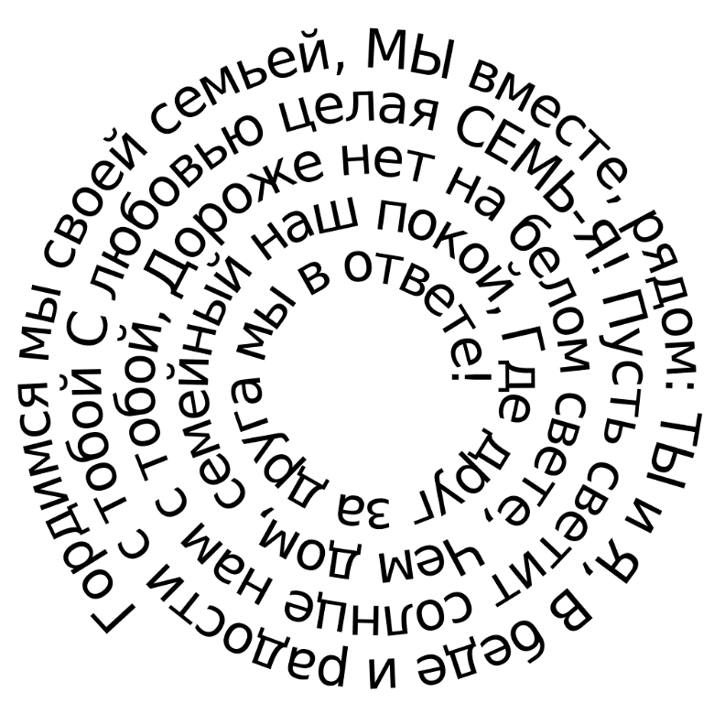
- Прочитайте стихотворение глазками (приложение 2). Прочитайте шепотом. Читаем хором.
- Как вы понимаете смысл последнего предложения: «Где друг за друга мы в ответе?»

- Семья играет большую роль в жизни каждого человека. Народ сложил много пословиц о семье и семейной жизни.
Работа в парах
- Сейчас мы поработаем в парах. Работая, говорите в паре тихо, чтобы не мешать одноклассникам. Как только вы закончите работу, поднимите «руки домиком».
Задание: прочитайте пословицы. Выберите только те, которые относятся к теме семья.
Вместе- мы сила.
Нет друга – ищи, а нашел – береги.
Лучше хорошо поступить, чем хорошо говорить.
Своя семья – самые верные друзья.
Крепкую дружбу и водой не разольёшь.
На что клад, коли в семье лад.
Человек без Родины, что соловей без песни.
Красив тот, кто красиво поступает.
Где семья дружна, не страшна беда.
Жизнь дана на добрые дела.
Семейное согласие всего дороже.

- «Счастлив тот, кто счастлив у себя дома», - сказал великий русский писатель Лев Николаевич Толстой, с рассказом которого нам предстоит сегодня поработать.

3. Этап изучения нового материала
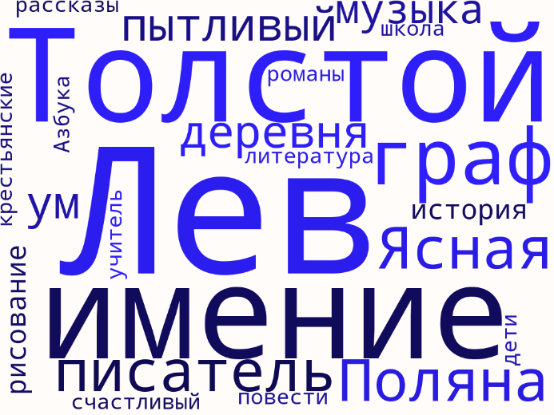
(На доку вывешивается портрет писателя. Приложение 3)
- Рассмотрите портрет писателя. Прочитайте слова (приложение 4). Что по этим словам вы можете рассказать про автора? (учащиеся высказывают свои предположения)
- Л.Н.Толстой родился 9 сентября 1828 года имении Ясная Поляна в большой дворянской семье. Был он четвертым ребёнком. Когда мальчику исполнилось 2 года, умерла его мама. Отец тоже умер рано. Воспитанием детей занималась дальняя родственница. Лев Толстой отличался от многих пытливым умом. Ему хотелось знать больше других. Он обладал исключительными способностями к изучению иностранных языков
Всю свою жизнь, а прожил Толстой 82 года, он посвятил литературе. Он любил учиться и самостоятельно изучил историю и медицину, занимался музыкой, рисованием. Лев Николаевич открыл в Ясной Поляне школу для крестьянских детей и сам учил их. Он составил для обучения детей чтению «Азбуку», им было написано более 100 сказок и рассказов, среди которых «Три медведя», «Ёж и заяц», «Косточка», «Филиппок» и др. Его произведения переведены на многие языки мира.
ПРИЕМ «ВЗЛЁТ-ПОСАДКА»
Сейчас проверим, какими внимательными вы были.
Встаньте те, кто считает, что…
Лев Толстой родился в 5 сентября 1828 года (9 сентября).
Лев Толстой родился в дворянской семье.
Его жизнь прошла в имении Милый дом (Ясная Поляна).
Лев Толстой открыл школу для крестьянских детей.
Он прожил 82 года.
Лев Толстой составил для детей учебник по математике. («Азбуку»)
- Молодцы вы были внимательны и правильно ответили на вопросы.

Физминутка
Словарная работа перед текстом
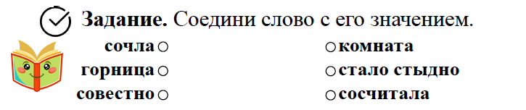
Первичное знакомство с текстом.
- Внимательно послушайте рассказ. Подумайте, выдуман ли писателем сюжет этого рассказа.
Чтение рассказа учителем.
Беседа по выявлению первичного восприятия прочитанного.
- Как вы думаете, сюжет этого рассказа выдуман?
- Почему вы так думаете?
- В своих рассказах Л.Н. Толстой писал лишь о том, что происходило на самом деле. Он ничего не придумал и в этом случае с мальчиком Ваней.

4. Этап закрепления изученного материала.
- Прочитайте рассказ сами еще раз. Попробуйте определить свое отношение к мальчику.
Самостоятельное чтение рассказа учащимися
- Сочувствовали вы Ване или осуждали его? Почему?
Анализ произведения.
Шаблон “Мозаика” (Рабочий лист к уроку, приложение 6)
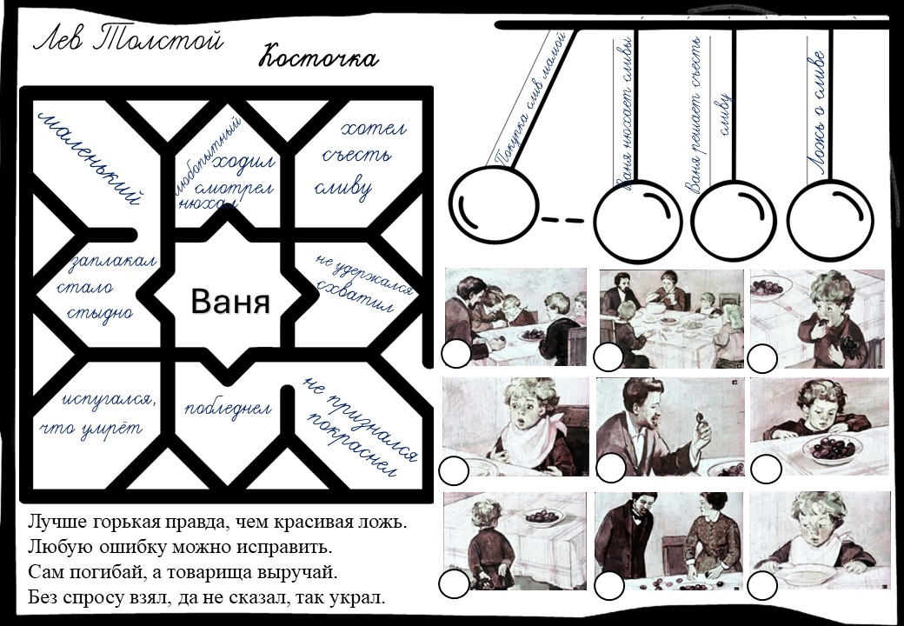
- А сейчас попробуем составить мозаику из действий Вани.
- Как вы думаете, какой Ваня? (маленький, любопытный).
- В чем выражалось его любопытство? Найдите и прочитайте.
- В каких действиях мальчика выражалось его любопытство? (ходил, смотрел, нюхал, хотел съесть).
- Почему мальчик так себя вел? (Никогда не видел слив. Очень хотел съесть.)
- Почему он не сразу съел, если очень хотел? ( В горнице кто-то был.)
- Что сделал мальчик, когда остался один?
- Почему писатель говорит, что Ваня схватил сливу?
- Каким вы представили мальчика в этот момент?
- Как мама узнала, что одной сливы не хватает?
- Она была жадной? Почему?
- Как повел себя отец, узнав, что одной сливы не хватает? Прочитайте.
- Как повел себя Ваня?
- Как вы думаете, догадались ли родные, кто взял сливу? Что это доказывает?
- Как повел себя Ваня после слов папы? (побелел) Почему? (испугался)
- Почему мальчик заплакал?
- Как вы думаете, о чем же хотел Л.Н. Толстой хотел рассказать в этом произведении? (Что надо любить и понимать других, надо уметь прощать. Не обманывать. Не брать без спроса. Если обманул, надо признаться. Близкие тебя поймут и простят.)
Определение эмоционального состояния героя рассказа.
Шаблон “Маятник” (определяются ключевые моменты рассказа, определяются чувств и эмоции, которые испытывал герой в данный момент, цвет выбирается в соответствии с «колесо эмоций» Роберта Плутчика)
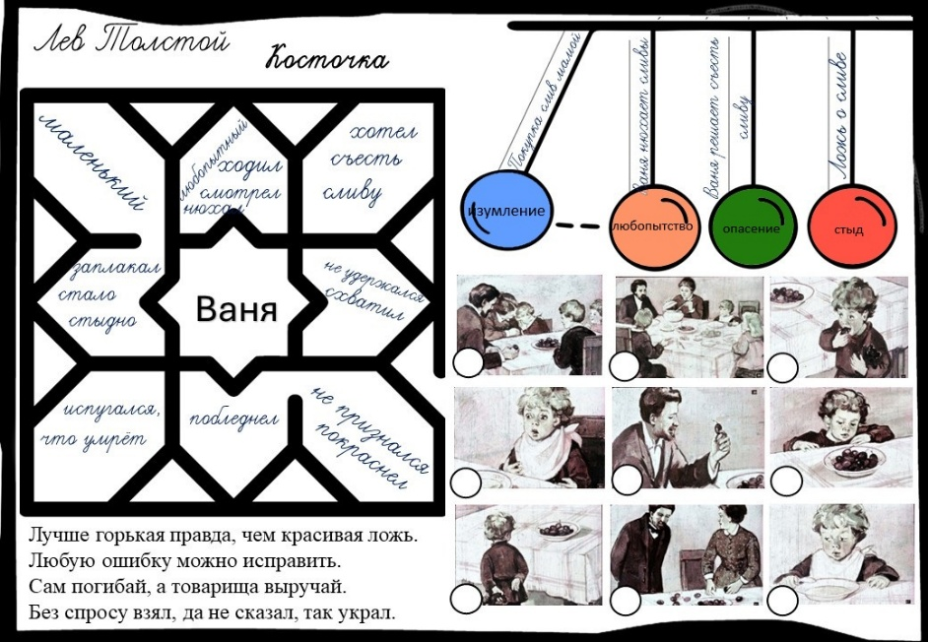
Подбор пословиц к рассказу.
- Прочитайте пословицы. Выберите ту, которая на ваш взгляд больше подходит к содержанию рассказа.

Лучше горькая правда, чем красивая ложь.
Любую ошибку можно исправить.
Сам погибай, а товарища выручай.
Без спросу взял, да не сказал, так украл.

5. Этап контроля и самоконтроля.
Работа в парах. Составление картинного плана для пересказа. ( 1 пара работает у доски)
- Рассмотрите внимательно рисунки. Соответствует ли их расположение порядку событий в тексте?
- Расставьте в кружках номера так, чтобы получился картинный план рассказа.
- Попробуйте по рисункам пересказать рассказ.

Информирование о домашнем задании
- Дома предлагаю вам научиться выразительно читать рассказ и подготовить пересказ по рисункам

3. Контрольно-оценочный этап.
Цель: инициировать рефлексию и самооценку учащихся по поводу своей деятельности, своего эмоционального состояния.
- А сейчас представьте себя в рассказе, в этой семье. Все сели за стол. И вот отец говорит: “ А что, дети, не съел ли кто-нибудь из вас сливу?” И вы, конечно, сразу догадались, что съел ее Ваня. Подскажете ли вы отцу, кто это сделал? Почему ? (Нужно уметь прощать, нужно дать шанс исправиться)
- Вы уже такие взрослые, такие великодушные, что простили малыша.
- Скажите, приятно ли это- прощать человека?
- В семье человек всегда находит поддержку и понимание, прощение.
- Видите, сегодня вы смогли убедиться, что вы добрые, великодушные. Все это благодаря Льву Николаевичу Толстому и его рассказу “Косточка”
- Чем же важен для нас сегодняшний урок?
- Оцените свою работу , закончив предложение на рефлексивном экране.
- Я сегодня узнал..
- Я могу себя похвалить
- Сегодня я понял...
- Было интересно...

ПРИЛОЖЕНИЕ 1

ПРИЛОЖЕНИЕ 2
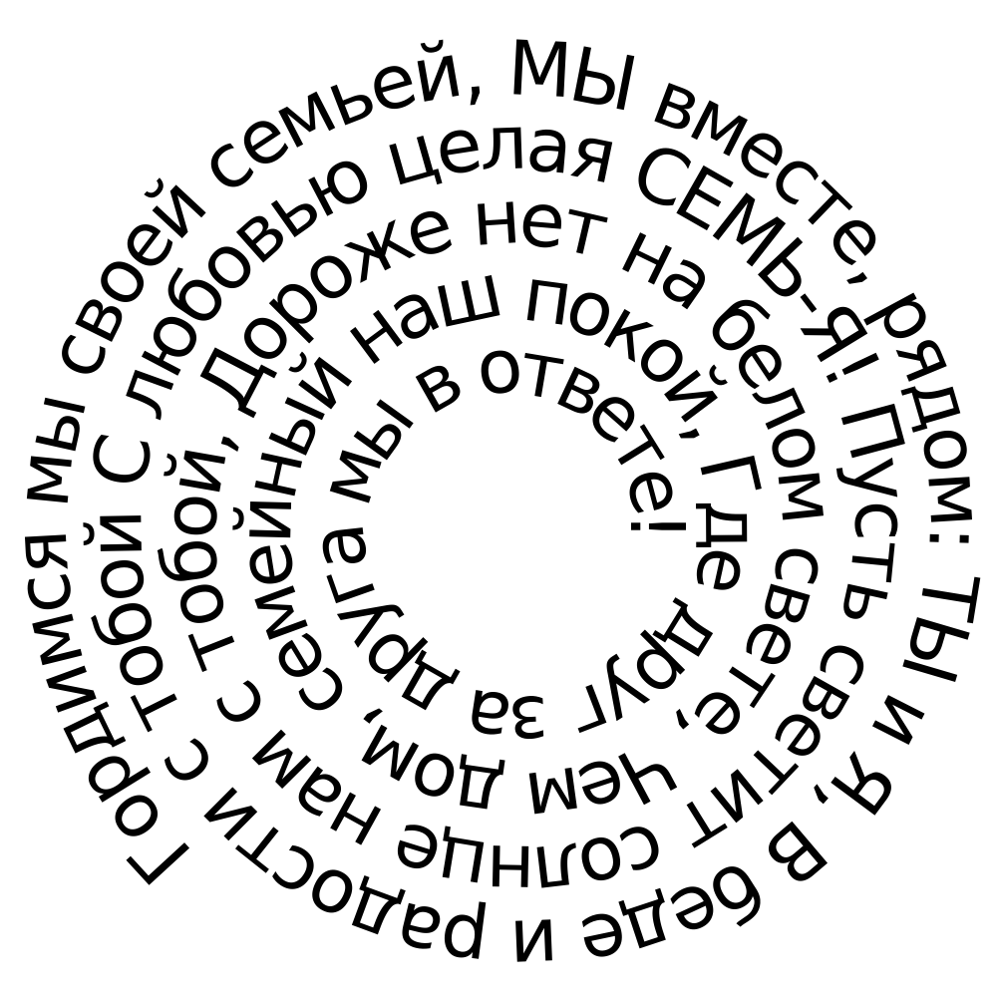

ПРИЛОЖЕНИЕ 3
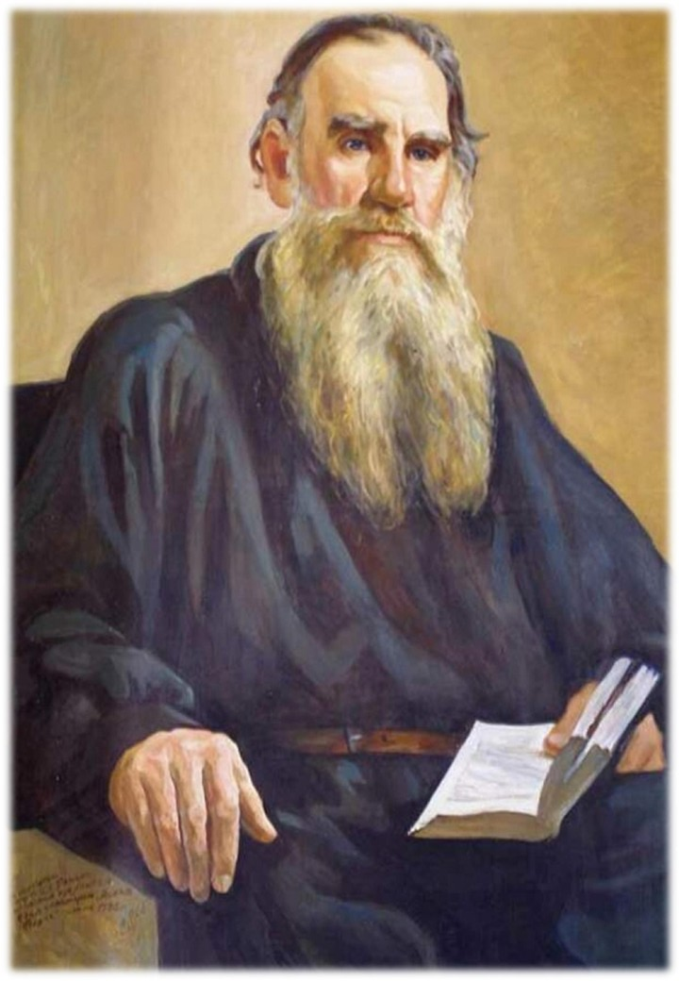
ПРИЛОЖЕНИЕ 4

ПРИЛОЖЕНИЕ 5

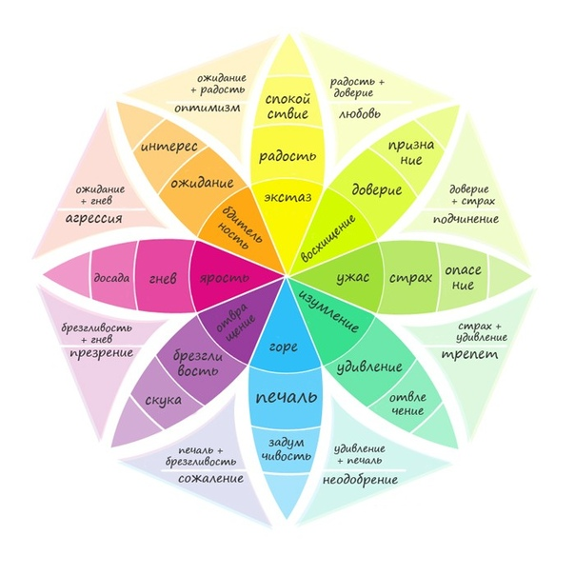

ПРИЛОЖЕНИЕ 6
